项目编号：GHHP-2020-111

南京通保汽车维修有限公司汽车维修服务项目竣工环境保护验收报告表

建设单位：南京通保汽车维修有限公司
编制单位：江苏国恒检测有限公司
2021年10月
建设单位：南京通保汽车维修有限公司
法人代表：

编制单位：江苏国恒检测有限公司
法人代表：
项目负责人：
填 表 人 ：

建设单位：南京通保汽车维修有限公司 | 编制单位：江苏国恒检测有限公司
电 话：18913868588 | 电 话：025-86557602
传 真：/ | 传 真：025-86558962
邮 编：210000 | 邮 编：210019
地 址：南京市玄武区玄武湖街道东方城 68 号 | 地 址：南京市建邺区君泰国际B栋9层

目录

附图：
  - 项目地理位置图
  - 项目平面布置及监测点位图
  - 项目周边环境概况图
附件：

营业执照

房屋使用证明

本项目环评批复

取消工艺说明

工况说明

危废协议

验收检测报告
附表：
建设项目工程竣工环境保护“三同时”验收登记表

表一 项目基本情况
建设项目名称 | 南京通保汽车维修有限公司汽车维修服务项目
建设单位名称 | 南京通保汽车维修有限公司
建设项目性质 | 新建 改扩建 技改 迁建
建设地点 | 南京市玄武区玄武湖街道东方城68号
主要建设内容及产品名称 | 本项目建筑面积共约1200平方米，包括一层厂房及附属设施，设密闭喷烤漆房1间，共有员工10人，不设食堂，不提供住宿。主要从事汽车维修服务，年维修汽车约3000台，年洗车数量约2000台。
设计生产能力 | 主要从事汽车维修服务，年维修汽车约3000台，年洗车数量约2000台。
实际生产能力 | 主要从事汽车维修服务，年维修汽车约3000台，不进行洗车。
环评报告表编制单位 | 南京博睿环保科技有限公司 |  | 建设项目环评时间 |  | 2020年3月
环评报告表审批部门 | 南京市生态环境局 |  | 建设项目审批时间 |  | 2020年5月11日
开工时间 | 2020年5月15日 |  | 全面建成时间 |  | 2021年3月1日
调试时间 | 2021年3月1日 |  | 验收现场监测时间 |  | 2021年9月22~23日
环保设施设计单位 | / |  | 环保设施施工单位 |  | /
投资总概算 | 100万元 | 环保投资总概算 |  | 10万元 |  | 比例 | 10%
项目实际总投资 | 90万元 | 项目实际环保投资 |  | 9万元 |  | 比例 | 10%
验收监测依据、技术规范 | 1、《中华人民共和国环境保护法》（2015年1月1日起施行）；  2、《中华人民共和国水污染防治法》（2018年1月1日实施）；  3、《中华人民共和国大气污染防治法》(2018年10月26日修正)；  4、《中华人民共和国固体废物污染环境防治法》(2020年9月1日施行)；  5、《中华人民共和国环境噪声污染防治法》（2018年12月29日修改）；  6、《江苏省大气污染防治条例》（2018年11月23日第二次修正）；  7、《江苏省环境噪声污染防治条例》（自2018年5月16日实施）；  8、《江苏省固体废物污染环境防治条例》（2018年3月28日第三次修正）；  9、《建设项目环境保护管理条例》（自2017年10月1日起施行）；  10、《建设项目竣工环境保护验收暂行办法》（国环规环评[2017]4号）；  11、《关于印发建设项目竣工环境保护验收现场检查及审查要点的通知》（环办[2015]113号）；  12、《排污单位自行监测技术指南 总则》（HJ 819-2017）；  13、《国家危险废物名录》（2021年版）；  14、《排污许可管理办法（试行）》（环境保护部令第48号，2018 年1月10日）；  15、《江苏省排污口设置及规范化整治管理办法》（原江苏省环境环保局，苏环控[97]122号文）；  16、《污染影响类建设项目重大变动清单（试行）》的通知（环办环评函〔2020〕688号）；  17、《关于印发环评管理中部分行业建设项目重大变动清单的通知》（环办[2015]52号）；  18、《建设项目竣工环境保护验收技术指南 污染影响类》（生态环境部公告2018年第9号，2018年5月15日）；  19、《关于加强涉变动项目环评与排污许可管理衔接的通知》苏环办[2021]122号；  20、《南京通保汽车维修有限公司汽车维修服务项目环境影响报告表》（南京博睿环保科技有限公司，2020年3月）；  21、《关于南京通保汽车维修有限公司汽车维修服务项目环境影响报告表的审批意见》（宁环表复[2020]0207号，南京市生态环境局，2020年5月11日）。
验收监测评价标准、标号、级别 | - 废水接管标准执行《汽车维修业水污染物排放标准》（GB26877-2011）中表 2 排放浓度限值。  - 废气排放执行《汽车维修行业大气污染物排放标准》（DB 32/3814—2020）。  3、《工业企业厂界环境噪声排放标准》（GB12348-2008）中2类标准。

表二 项目建设情况
一、项目由来
南京通保汽车维修有限公司投资90万元在位于南京市玄武区东方城68号的现有厂房及附属设施建设汽车维修服务项目。
本项目建筑面积共约1200平方米，包括一层厂房及附属设施，设密闭喷烤漆房1间，共有员工10人，不设食堂，不提供住宿。主要从事汽车维修服务，年维修汽车约3000台。
本项目于2020年3月由南京博睿环保科技有限公司完成该项目的环境影响评价工作，南京市生态环境局于2020年5月11日以宁环表复[2020]0207号对该项目环境影响评价报告表作出批复（批复见附件3）。项目于2020年5月15日开工建设，2021年3月1日工程竣工并进行调试。
根据《建设项目环境保护管理条例》和《建设项目竣工环境保护验收暂行办法》（国环规环评[2017]4号）等文件要求，受南京通保汽车维修有限公司委托，江苏国恒检测有限公司于2021年3月1日对项目中废水、废气、噪声、固体废弃物等污染物排放情况进行了现场勘查，并根据环评及批复要求对该工程同步建设的环境保护污染治理设施进行了对照检查。根据现场勘查结果，在查阅了环评报告表、批复意见、相关资料的基础上编制了本次环保验收监测方案。根据监测方案，江苏国恒检测有限公司于2021年9月22-23日对该项目进行验收监测，根据监测结果和现场环境管理检查情况编制本次验收监测报告表。
二、项目建设情况
1、地理位置、平面布置及周边环境概况
（1）地理位置
项目位于南京市玄武区玄武湖街道东方城68号的现有厂房及附属设施，见附图1。
（2）平面布置
建筑面积约1200m²，包括一层厂房及附属设施。厂房设置维修车间。维修车间设有打磨区域、1 个密闭的烤漆房等，还设有备件仓库、一般固废堆场及危险废物暂存间。具体平面布局详见附图2。
（3）周边环境概况
项目北侧为停车场，往北为玄武大道；项目东北侧为南京通保交通科技有限公司；东侧为南京市公安局车管所其他厂房，再往东为南京市公安局车管所大楼及业务大厅； 东南77m为中山园陵管理处北区管理所；南侧144m为东方城启明园小区；西南侧为南京车管所检测场地；西侧30m为南京市樱花小学（东方城校区），西北40m为东方城拂晓园小区。建设项目周围概况见附图3。
3、工程建设内容及规模
主要从事汽车维修服务，年维修汽车约3000台。
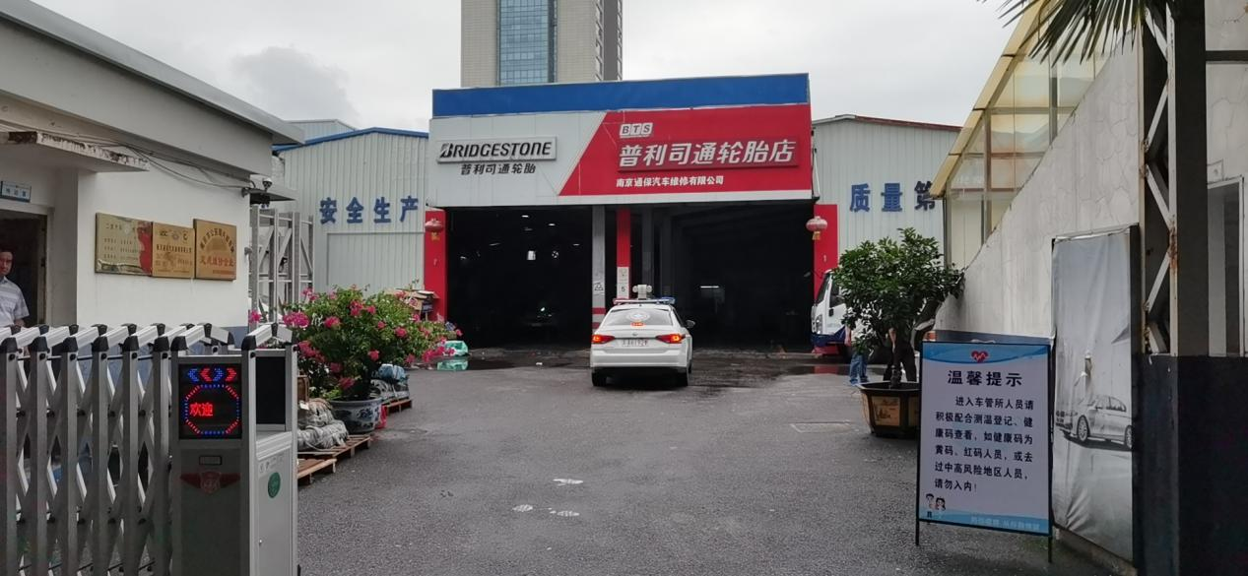
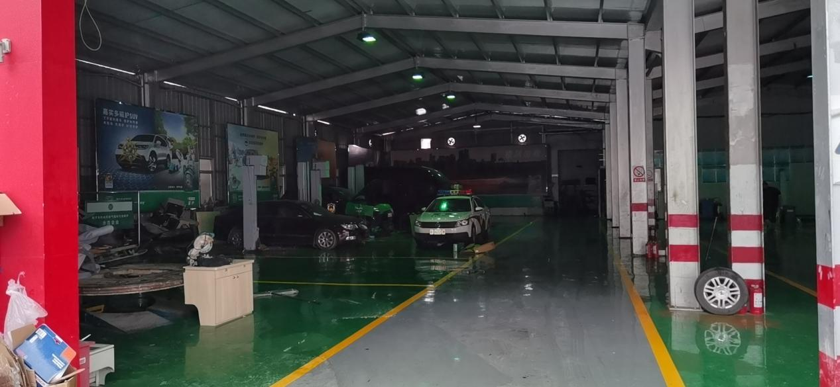
图2-1 厂区现场图
主体工程建设及产品方案见表2-1，工程设计和实际建设内容见表2-2，工程主要生产装置设备见表2-3。
表2-1 本项目主要研发方案一览表
序号 | 产品 | 设计规模（台） | 实际规模（台） | 变动情况
1 | 年维修汽车约 3000 台 | 3000 | 3000 | 无变动
2 | 年洗车数量约 2000 台 | 2000 | 0 | -2000

表2-2 工程设计和实际建设内容一览表
工程名称 | 单项工程名称 | 工程内容 | 工程规模/ 设计能力 | 实际建设 | 变动情况 | 备注
公用工程 | 供水 | 市政供水管网供给 | 310t/a | 由市政供水管网供给，年用水量150t/a | 不进行洗车服务，故无洗车用水。 | 依托现有供水管网
公用工程 | 排水 | 厂区排水设施 | 264t/a | 120t/a | 排水量减少 | 依托现有排水管网
公用工程 | 供电 | 市政供电网 | 3万kWh/a | 3万kWh/a | 无变动 | 依托现有供电设施
环保工程 | 废水 | 化粪池 | 依托厂区现有 | 依托厂区现有 | 无变动 | 达到《汽车维修业水污染物排放标准》（GB26877-2011）中表2排放浓度限值
环保工程 | 废水 | 隔油沉淀池 | 自建 | 无 | 不进行洗车服务，未建设隔油沉淀池 | 达到《汽车维修业水污染物排放标准》（GB26877-2011）中表2排放浓度限值
环保工程 | 废气 | 焊接烟尘净化器；除尘器； 过滤棉+活性炭吸附装置  +15m 高排气筒（1 套） | 焊接烟尘净化器；除尘器；烤漆房废气处理装置风量10000m³/h，  处理效率 90% | 干磨机自带的除尘器；烤漆房废气处理装置风量10000m³/h，  处理效率 90% | 不进行焊接，故无焊接烟尘净化器。 | 废气达《汽车维修行业大气污染物排放标准》（DB32/3814—2020）
表2-3 设备一览表
序号 | 名称 | 单位 | 环评设计数量 | 实际数量 | 变动情况
1 | 红外线电加热烤漆房 | 个 | 1 | 1 | 0
2 | 打磨工位 | 个 | 3 | 2 | -1
3 | 洗车机 | 台 | 1 | 0 | -1
4 | 大梁校正仪 | 台 | 1 | 1 | 0
5 | 钣金整形机 | 个 | 1 | 1 | 0
6 | 二保焊机 | 台 | 1 | 0 | -1
7 | 螺杆式空压机 | 台 | 1 | 1 | 0
8 | 重型卧式液压千斤顶 | 台 | 2 | 2 | 0
9 | 拆胎机 | 台 | 1 | 1 | 0
10 | 平衡机 | 台 | 1 | 1 | 0
11 | 烤漆房废气处理装置 | 个 | 1 | 1 | 0
12 | 机油收集器 | 个 | 1 | 1 | 0
13 | 举升机 | 台 | 9 | 9 | 0

三、原辅材料消耗及水平衡
1、主要原辅材料消耗情况
项目主要原辅材料消耗情况见表2-4。
表2-4 主要原辅材料消耗情况表
名称 | 设计年用量 | 实际年用量 | 变动情况 | 单位
水性漆 | 120 | 120 | 0 | kg
原子灰 | 288 | 288 | 0 | kg
机油 | 3000 | 3000 | 0 | kg
滤芯 | 1000 | 1000 | 0 | 个
蓄电池  （铅酸蓄电池） | 120 | 120 | 0 | 个
水基除油剂 | 10 | 0 | -10 | kg
焊丝（不含铅） | 5 | 0 | -5 | kg
2、水平衡
本项目用水及排水情况见图2-2。

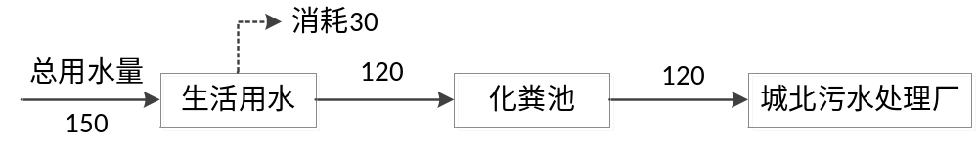
图2-2 全厂水平衡图（单位：t/a）
- 生产工艺
本项目污染环节主要在车辆维修等过程。项目车辆维修过程会产生一定的废机油、含油废物、废油漆桶等和更换的汽车零部件、废机油桶、废滤芯、废电瓶等固体废弃物，补漆、烤漆过程会产生一定的废气。
项目的工艺流程见图2-3。
①汽车预检：故障汽车报修后，维修师了解汽车基本故障情况后，对车辆里程数、油数表做记录，并对车身外观、轮胎轮毂等进行观察，确定故障原因；
②零部件、机油更换：零部件老化变形或者磨损缺失的车辆，进入总成车间对损坏零部件进行更换或者调整，如更换轮轴齿轮、电气部件、玻璃窗、轮胎等； 此外，更换机油会产生固废，该过程会有各类固废S产生，包括废旧零部件、废机油、废机油桶等；
③钣金整型：如有部分外壳或大型金属零部件有折断开裂现象，但达不到更换的必要，则对变形的外壳进行钣金整型处理；该过程会产生噪声；
④打磨：打磨是在喷漆工序之前进行的，汽车表面出现坑洼须打磨磨平。打磨时使用干磨机打磨，会产生少量粉尘 G1，该过程会产生噪声；
⑤补漆烤漆：车辆机械故障排除后，如外壳漆有磨损，则应对其进行表面打磨，送入喷烤漆房内进行喷漆烤漆，喷烤漆房两侧安装红外线发热组对汽车外壳底漆或面漆进行烘干固化，表面烤漆温度：60～80℃，加热时间：10～30min。项目所采用的喷漆烤漆房为密闭式，防止喷漆时产生的废气对车间环境造成影响，该过程会产生废气 G2。
⑥车辆驶出：维修后的汽车经业主验收后驶出厂区。

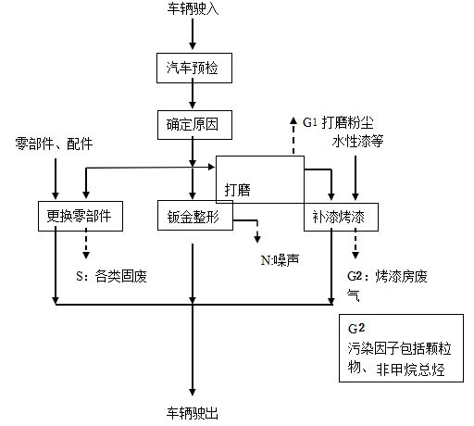
图2-3 项目工艺流程图

五、建设项目变动情况
根据《省生态环境厅关于加强涉变动项目环评与排污许可管理衔接的通知》（苏环办[2021]122号文），污染影响类建设项目对照《污染影响类建设项目重大变动清单（试行）》（环办环评函[2020]688号）界定是否属于重大变动。建设项目环境影响评价文件经批准后、通过竣工环境保护验收前的建设过程中，项目的性质、规模、地点、生产工艺和环境保护措施五个因素中的一项或一项以上发生变动，导致环境影响显著变化（特别是不利环境影响加重）的，界定为重大变动；未列入重大变动清单的，界定为一般变动。建设项目涉及一般变动的，纳入排污许可和竣工环境保护验收管理。
本次环保验收严格按照项目环评报告表、环评批复以及环办环评函[2020]688号对本项目建设情况进行对照检查，本项目取消洗车服务和焊接工序，且平面布置发生变化。
建设项目重大变动判定见表2-5。

表2-5 与《污染影响类建设项目重大变动清单（试行）》的通知（环办环评函[2020]688号）对照情况一览表
类别 | 序号 | 环办环评函[2020]688号文规定 | 项目实际建设情况 | 是否属于重大变动
性质  变动 | 1 | 建设项目开发、使用功能发生变化的。 | 未发生变化 | 不属于
规模  变动 | 2 | 生产、处置或储存能力增大30%及以上的。 | 项目不进行洗车，故洗车能力下降。储存能力不增加 | 不属于
规模  变动 | 3 | 生产、处置或储存能力增大，导致废水第一类污染物排放量增加的。 | 不涉及废水第一类污染物 | 不属于
规模  变动 | 4 | 位于环境质量不达标区的建设项目生产、处置或储存能力增大，导致相应污染物排放量增加的（细颗粒物不达标区，相应污染物为二氧化硫、氮氧化物、可吸入颗粒物、挥发性有机物；臭氧不达标区，相应污染物为氮氧化物、挥发性有机物；其他大气、水污染物因子不达标区，相应污染物为超标污染因子）；位于达标区的建设项目生产、处置或储存能力增大，导致污染物排放量增加10%及以上的。 | 项目排放的废气为颗粒物和非甲烷总烃，废气排放量未增加。 | 不属于
地点  变动 | 5 | 重新选址 | 未发生变化 | 不属于
地点  变动 | 6 | 在原厂址附近调整（包括总平面布置变化）导致环境防护距离范围变化且新增敏感点的。 | 平面布置调整，但未导致环境防护距离范围变化且新增敏感点的。 | 不属于
生产工艺变动 | 7 | 新增产品品种或生产工艺（含主要生产装置、设备及配套设施）、主要原辅材料、燃料变化，导致以下情形之一：  （1）新增排放污染物种类的（毒性、挥发性降低的除外）；  （2）位于环境质量不达标区的建设项目相应污染物排放量增加的；  （3）废水第一类污染物排放量增加的；  （4）其他污染物排放量增加10%及以上的。 | （1）未新增排放污染物种类的；  （2）位于环境质量不达标区的建设项目相应污染物排放量未增加；  （3）不涉及废水第一类污染物排放量；  （4）其他污染物排放量未增加。 | 不属于
生产工艺变动 | 8 | 物料运输、装卸、贮存方式变化，导致大气污染物无组织排放量增加10%及以上的。 | 物料运输、装卸、贮存方式未变化， | 不属于
环境保护措施变动 | 9 | 废气、废水污染防治措施变化，导致第6条中所列情形之一（废气无组织排放改为有组织排放、污染防治措施强化或改进的除外）或大气污染物无组织排放量增加10%及以上的。 | 废气、生活污水污染防治措施未发生变化，项目不进行洗车，故未建设隔油沉淀池，项目不进行焊接，故未配置焊接烟尘净化器，污染物排放量未增加。 | 不属于
环境保护措施变动 | 10 | 新增废水直接排放口；废水由间接排放改为直接排放；废水直接排放口位置变化，导致不利环境影响加重的。 | 未发生变化 | 不属于
环境保护措施变动 | 11 | 新增废气主要排放口（废气无组织排放改为有组织排放的除外）；主要排放口排气筒高度降低10%及以上的。 | 未发生变化 | 不属于
环境保护措施变动 | 12 | 噪声、土壤或地下水污染防治措施变化，导致不利环境影响加重的。 | 未发生变化 | 不属于
环境保护措施变动 | 13 | 固体废物利用处置方式由委托外单位利用处置改为自行利用处置的（自行利用处置设施单独开展环境影响评价的除外）；固体废物自行处置方式变化，导致不利环境影响加重的。 | 固废委外处理 | 不属于
环境保护措施变动 | 14 | 事故废水暂存能力或拦截设施变化，导致环境风险防范能力弱化或降低的。 | 未发生变化 | 不属于
综上，本项目取消了洗车服务，不进行洗车，减少了洗车废水的排放；本项目取消了焊接工序，不进行焊接。项目的变动不涉及重大变动，可纳入竣工环境保护验收管理。

表三 主要污染源、污染物处理和排放
一、主要污染源、污染物处理和排放
1、废水排放及防治措施
本项目生产过程中无生产废水排放。
排放的污水为员工生活污水，生活污水（共约120t/a）由厂区化粪池处理达到接管标准后由市政污水管网接入城北污水处理厂深度处理，尾水达《城镇污水处理厂污染物排放标准》(GB18918-2002)一级标准中A 标准后排放。
表3-1 主要废水来源、污染因子、处置方式及排放去向
废水  类别 | 废水种类 | 来源 | 污染物 | 排放  规律 | 排放量t/a | 治理设施 |  | 排放去向
 |  |  |  |  |  | 环评设计治理设施 | 实际建设治理设施 | 排放去向
生活污水 | 生活污水 | 员工 | COD、SS、氨氮、总磷 | 间断 | 120 | 依托化粪池 | 依托化粪池 | 城北污水处理厂
2、废气产生及防治措施
本项目营运过程中产生的废气主要为打磨粉尘和烤漆房产生的废气。打磨粉尘通过干磨机自带的除尘设备除尘后无组织排放。烤漆房产生的污染物为非甲烷总烃和颗粒物，烤漆房废气收集后经过滤棉+活性炭吸附处理之后通过一根15m高的排气筒（P1）引至楼顶高空排放。
本项目主要废气来源、污染因子、处置方式和去向见表3-2。废气治理设施图片见图3-1。
表3-2 主要废气来源、污染因子、处置方式及排放去向
废气名称 | 来源 | 污染物 | 排放形式 | 治理设施 |  |  | 治理设施监测点设置或开孔情况 | 排放去向
 |  |  |  | 环评设计 | 实际建设 | 变动情况 | 治理设施监测点设置或开孔情况 | 排放去向
打磨粉尘 | 干磨机 | 颗粒物 | 无组织排放 | 干磨机自带的除尘设备 | 干磨机自带的除尘设备 | 无变动 | / | 大气
烤漆房废气 | 烤漆房 | 非甲烷总烃、颗粒物 | 通过15m高P1排气筒排放 | 过滤棉+ 活性炭吸附处理 | 过滤棉+活性炭吸附处理 | 无变动 | 治理设施吸附装置进出口开孔 | 大气
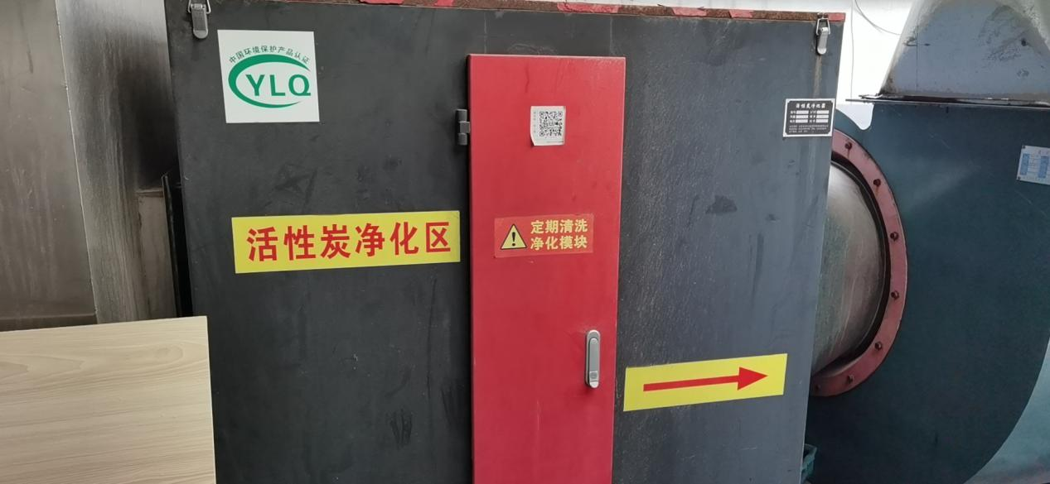
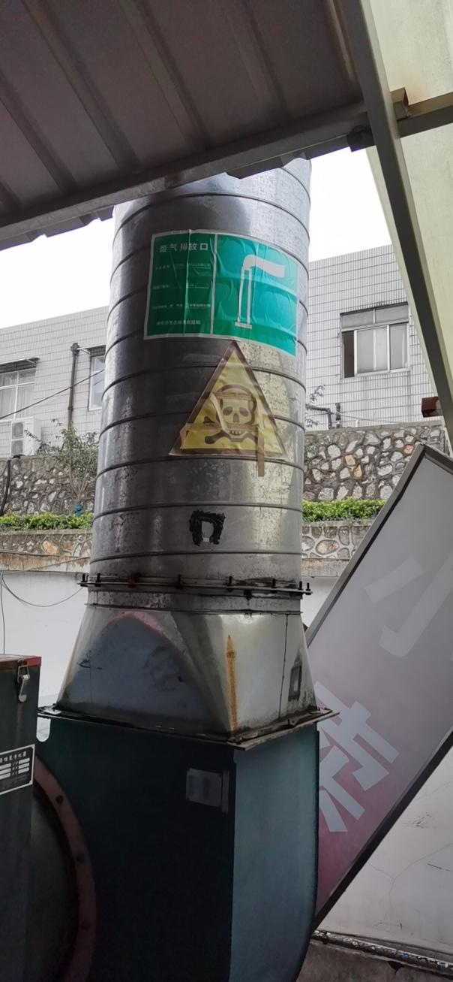
图3-1 废气治理设施图
3、噪声产生及防治措施
本项目主要噪声污染源为打磨工位、螺杆式空压机、废气处理装置。设备在安装时自带减振底座，并通过厂房隔声、距离衰减等进行降噪。
主要噪声源及防治措施见表3-3。
表3-3 主要噪声源及防治措施
噪声源 | 数量（台） | 位置 | 运行方式及治理措施 | 运行规律
打磨工位 | 3 | 维修车间 | 厂房隔声、减振、距离衰减 | 连续
螺杆式空压机 | 1 | 维修车间 | 厂房隔声、减振、距离衰减 | 连续
废气处理装置 | 1 | 厂区内 | 减振、距离衰减 | 连续
4、固体废弃物产生及防治措施
建设项目固体废物主要为废机油、含油废物、废机油桶、废滤芯、废电瓶（废铅蓄电池）、废镉镍电池、废油漆桶、废漆渣、废活性炭、废过滤棉、废汽车尾气净化催化剂、废防冻液和生活垃圾以及废旧汽车零部件，其中生活垃圾和废旧汽车零部件为一般固废，其余为危险固废。生活垃圾委托环卫清运，废旧汽车零部件收集后外售，危险废物委托南京孝武润滑油添加剂经营部处置，具体见表 3-4。
表3-4 固体废弃物产生及其处置
废物来源 | 废物名称 | 属性（危险废物、一般废物或待鉴别） | 形态 | 废物类别 | 废物代码 | 环评设计 |  | 实际建设
 |  |  |  |  |  | 产生量  （t/a） | 处置措施 | 产生量  （t/a） | 处置措施
车辆维修 | 废机油 | 危险废物 | 液 | HW08 | 900-214-08 | 3 | 委托有资质单位回收处置 | 1.5 | 委托南京孝武润滑油添加剂经营部处置
车辆维修 | 含油废  物* | 危险废物 | 固 | HW49 | 900-041-49 | 0.1 | 委托有资质单位回收处置 | 0.4 | 委托南京孝武润滑油添加剂经营部处置
车辆维修 | 废汽车尾气净化催化剂 | 危险废物 | 固 | HW50 | 900-049-50 | 0 | 委托有资质单位回收处置 | 0.005 | 委托南京孝武润滑油添加剂经营部处置
车辆维修 | 防冻液 | 危险废物 | 固 | HW09 | 900-007-09 | 0 | 委托有资质单位回收处置 | 0.05 | 委托南京孝武润滑油添加剂经营部处置
机油存储 | 废机油  桶 | 危险废物 | 固 | HW49 | 900-041-49 | 0.1 | 委托有资质单位回收处置 | 0.1 | 委托南京孝武润滑油添加剂经营部处置
滤芯更换 | 废滤芯 | 危险废物 | 固 | HW49 | 900-041-49 | 0.35 | 委托有资质单位回收处置 | 0.35 | 委托南京孝武润滑油添加剂经营部处置
电瓶更换 | 废铅酸电池（废电瓶） | 危险废物 | 固 | HW31 | 900-052-31 | 1.8 | 委托有资质单位回收处置 | 1 | 委托南京孝武润滑油添加剂经营部处置
电瓶更换 | 废镉镍电池 | 危险废物 | 固 | HW49 | 900-044-49 | 0 | 委托有资质单位回收处置 | 0.8 | 委托南京孝武润滑油添加剂经营部处置
喷漆 | 废油漆  桶 | 危险废物 | 固 | HW49 | 900-041-49 | 0.05 | 委托有资质单位回收处置 | 0.05 | 委托南京孝武润滑油添加剂经营部处置
喷漆 | 废漆渣 | 危险废物 | 固 | HW12 | 900-252-12 | 0 | 委托有资质单位回收处置 | 0.005 | 委托南京孝武润滑油添加剂经营部处置
废气处理 | 废活性  炭 | 危险废物 | 固 | HW49 | 900-039-49 | 0.054 | 委托有资质单位回收处置 | 0.17 | 委托南京孝武润滑油添加剂经营部处置
废气处理 | 废过滤  棉 | 危险废物 | 固 | HW49 | 900-041-49 | 0.05 | 委托有资质单位回收处置 | 0.05 | 委托南京孝武润滑油添加剂经营部处置
车辆维修 | 废旧汽  车零部件 | 一般工业固废 | 固 | 99 | / | 1.5 | 收集后外售 | 1.5 | 收集后外售
员工 | 生活垃  圾 | 一般废物 | 固 | 99 | / | 1.8 | 环卫部门清运 | 1.8 | 环卫部门清运
厂区危废暂存间10m²，位于厂区东南角，用于暂存全厂危废。危废库地面铺设瓷砖和铝板进行防腐防渗，危废暂存间内由专人看管并设有台账。危废库与苏环办[2019]327号文有关要求相符性分析见表3-5，危废库图片见图3-2。
表3-5 苏环办[2019]327号文有关要求相符性分析表
类别 | 标准规范要求 |  | 实际建设管理情况 | 相符性
三、加强危险废物申报管理 | （五）强化危险废物中报登记  危险物产生单位应按规定中危险废物产生、贮存、转移、利用处置信息，制定危险废物年度管理计划，并在“江苏省危险废物动态管理信息系统”中备案，危险废物产生企业应结合自身实际，建立危险废物台账，如实记载危险废物的种类、数量、性质、产生环节、流向、贮存、利用处置等信息，并在“江苏省急险废物动态管理信息系统”中进行如实规范申报，申报数据应与台帐、管理计划数据相一致。  （六）落实信息公开制度  加大企业危险废物信息公开力度，纳入重点排污单位的涉危企业应每年定期向社会发布企业年度环境报告。各地生态环境都门应督促危险废物产生单位和经营单位按照附件1要求在厂区门口显著位置设置危险废物信息公开栏，主动公开危险废物产生、利用处置等情况；企业有官方网站的，在官网上同时公开相关信息。 |  | 建设单位已按规定中报危险废物产生，贮存、转移、利用处置等信息，制定危险废物年度管理计划，并在“江苏省危险废物动态管理信息系统”中备案。  建设单位已建立危废台账，记载危险废物的种类、数量、性质、产生环节、流向、贮存、利用处置等信息，并在“江苏省危险废物动态管理信息系统”中进行申报。  建设单位已在厂区门口显著位置设置危险废物信息公开栏，主动公开危险物产生，利用处置等情况。 | 符合
四、规范危险废物收集贮存 | （九）规范危险废物贮存设施  各地生态环境部门应督促企业严格执行《省生态环境厅关于印发江苏省危险废物贮存规范化管里专项整治行动方案的通知》(苏环办(2019)149号)要求，按照《环境保护图形标志固体废物贮存(处置)场》(GB15562.2-1995)和危险废物识别标识设置规范(见附件1)设置标志，配备通讯设备、照明设施和消防设施，设置气体导出口及气体净化装置，确保废气达标排放；在出入口，设施内部、危险废物运输车辆通道等关键位置按照危险废物贮存设施视频监控布设要求(见附件2)设置视频监控，并与中控室联网。鼓励有条件的企业采用云存储方式保存视频监控数据。  企业应根据危险废物的种类和特性进行分区，分类贮存，设置防雨、防火、防雷、防扬散、防渗漏装置及泄漏液体收集装置，对易爆、易燃及排出有毒气体的危险废物进行预处理，稳定后贮存，否则按易爆、易燃危险品贮存。 |  | 已按照《环境保护图形标志固体废物贮存(处置)场》(GB15562.2-1995)和危险废物识别标识设置规范标志。  配备消防设施，未设置通讯设施和照明设施，未设置气体导出口及处理装置。  已在出入口，设施内部、危险废物运输车辆通道等关键位置设置监控。  建设单位已根据险废物的种类和特性进行分区、分类贮存，设置防雨、防火、防雷、防扬散、防渗漏设施。 | 基本符合
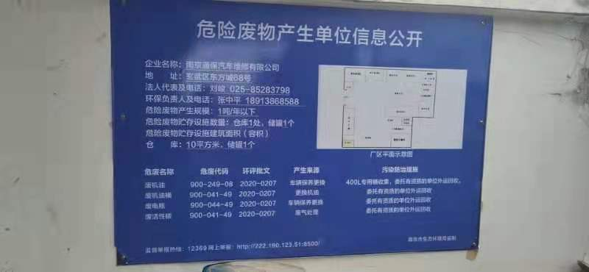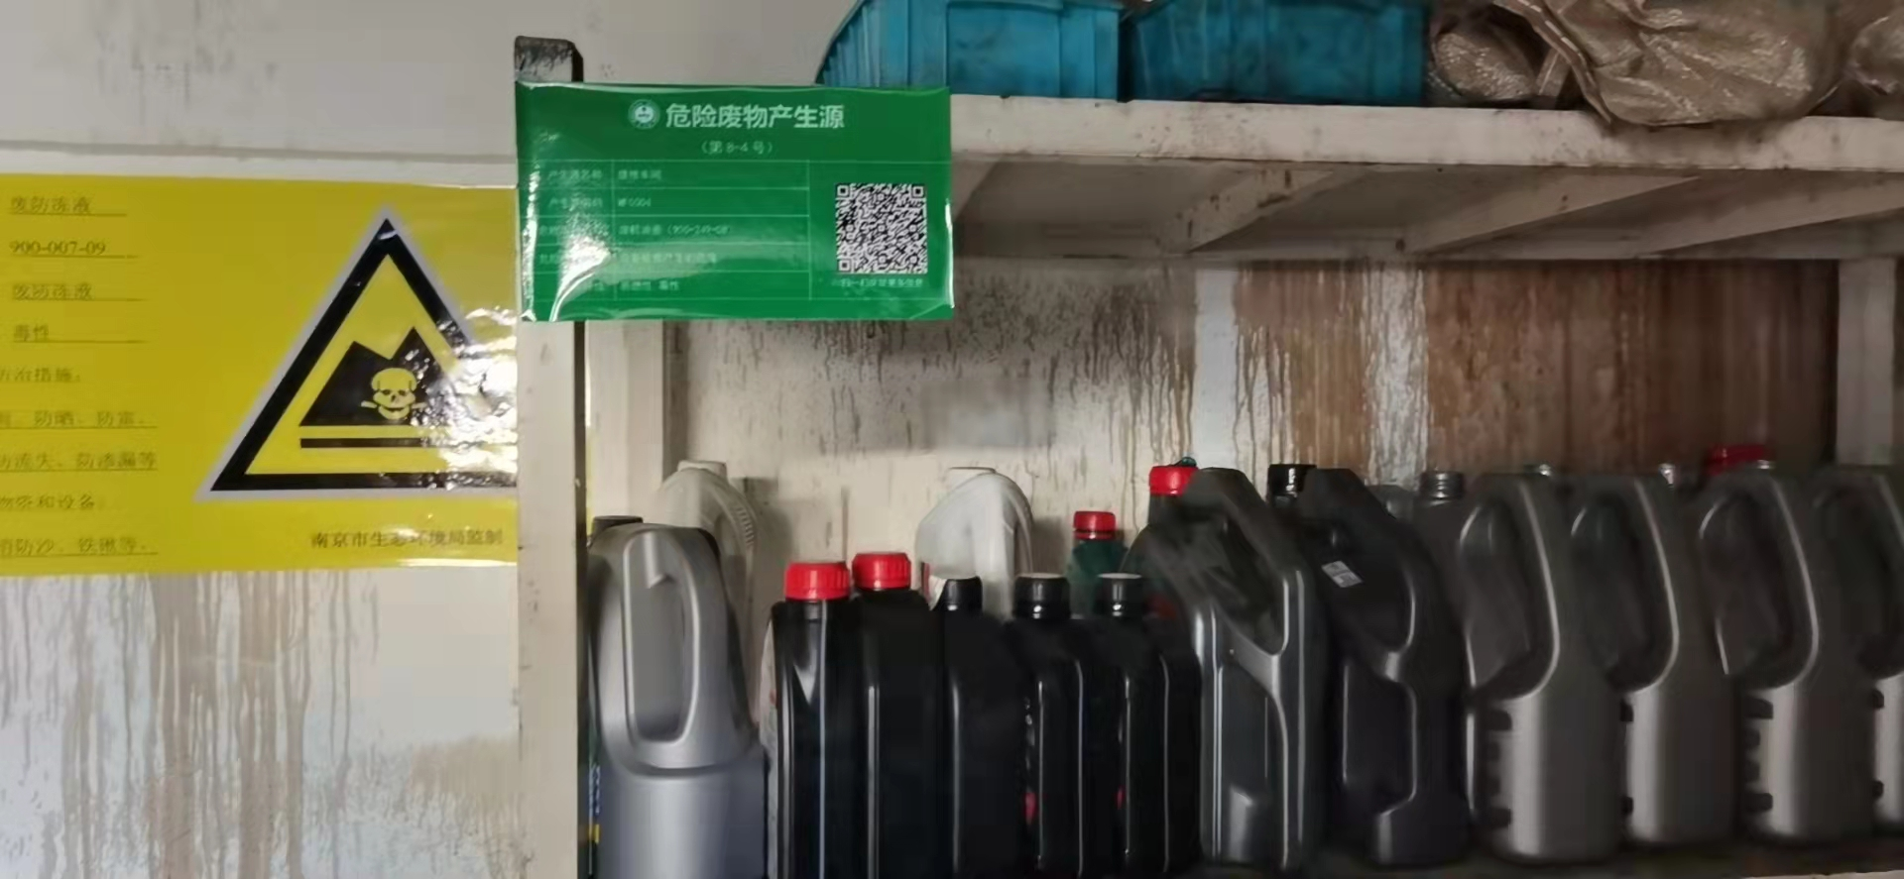 |  | 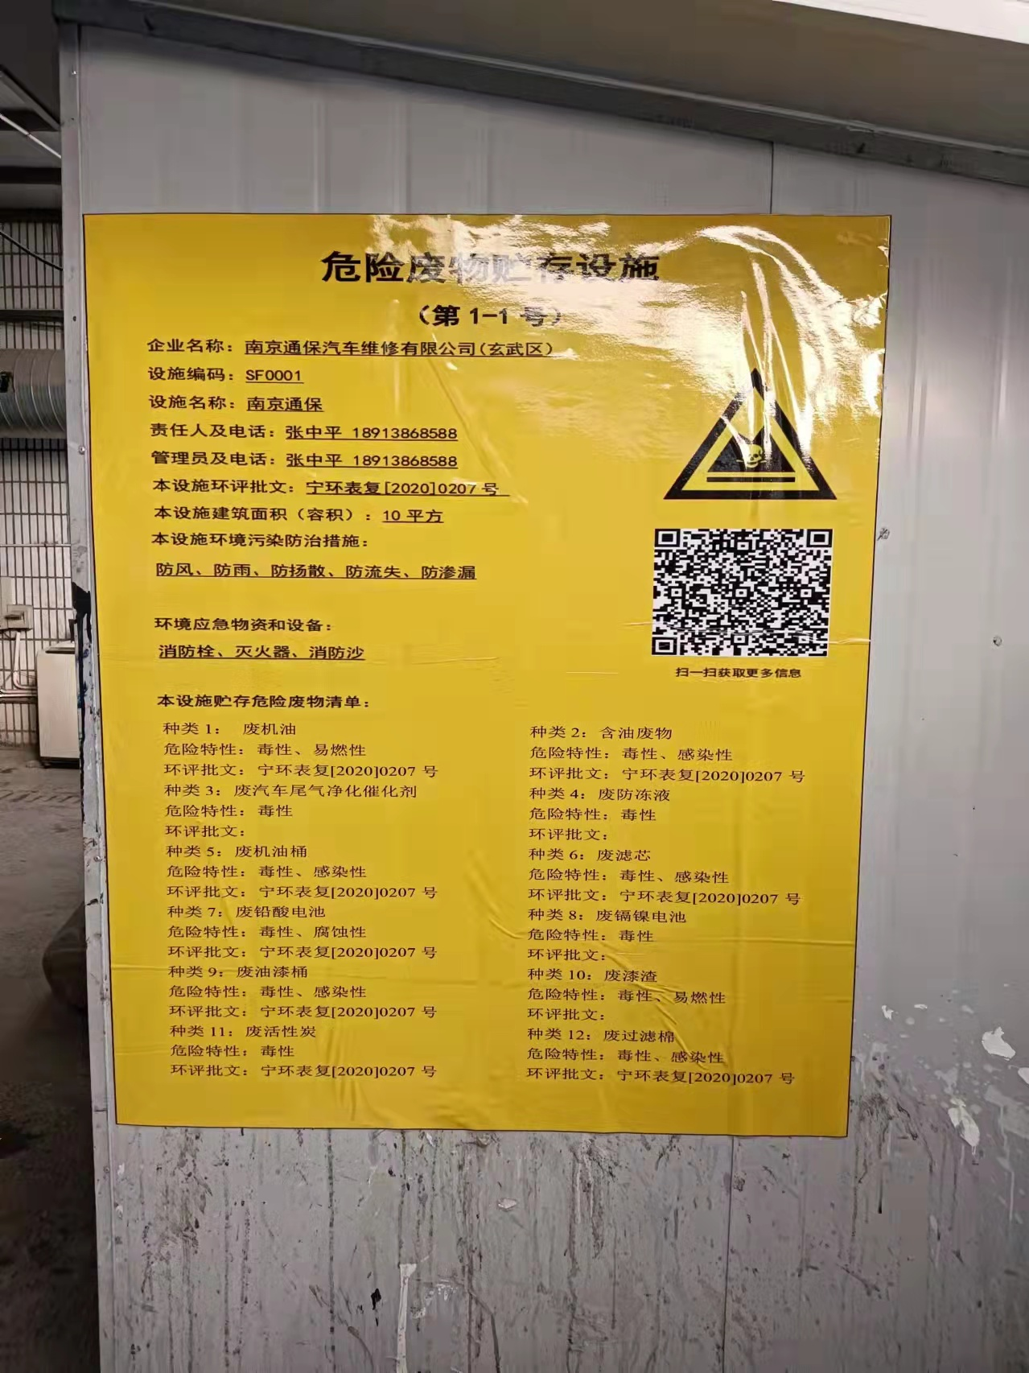
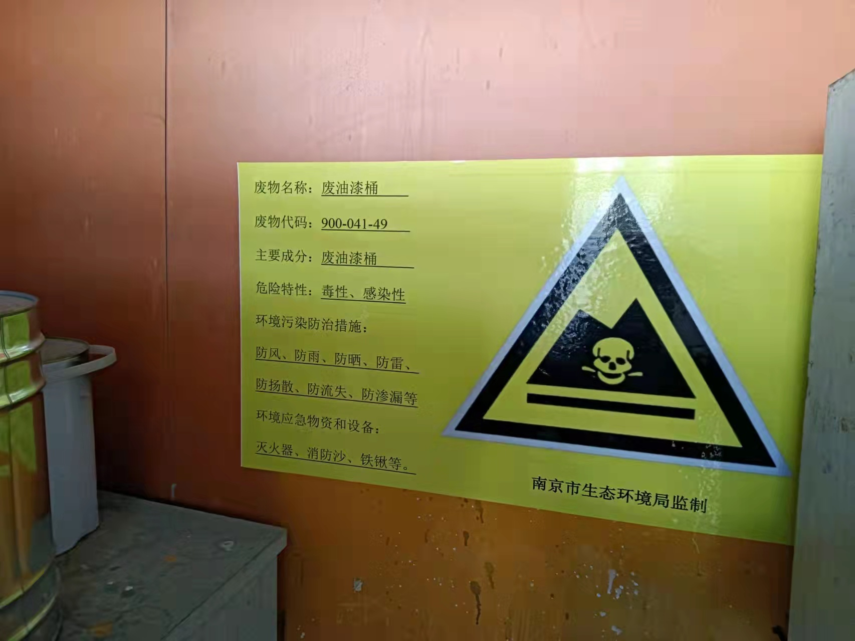 |  | 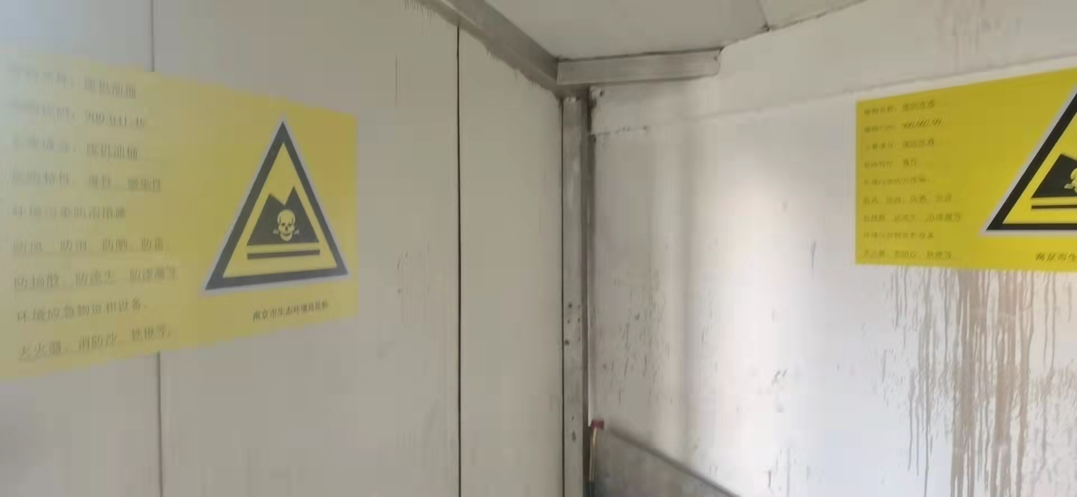
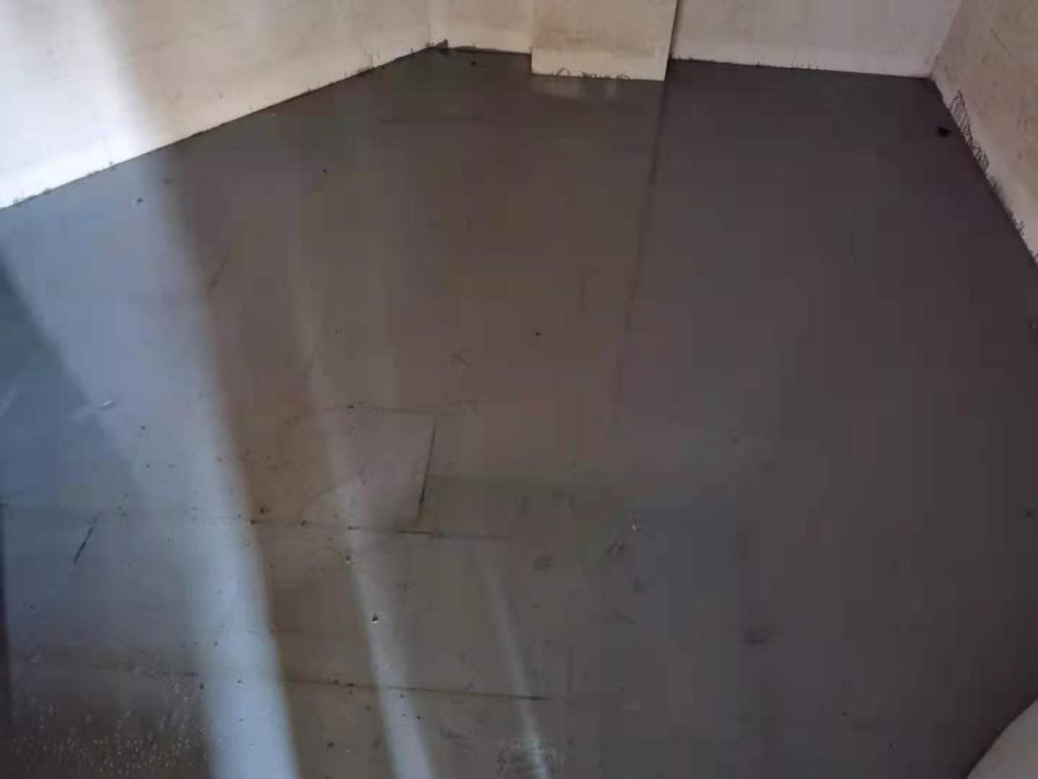 |  | 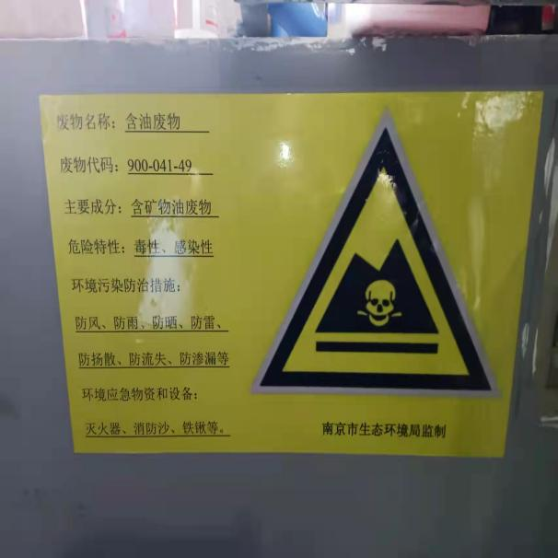
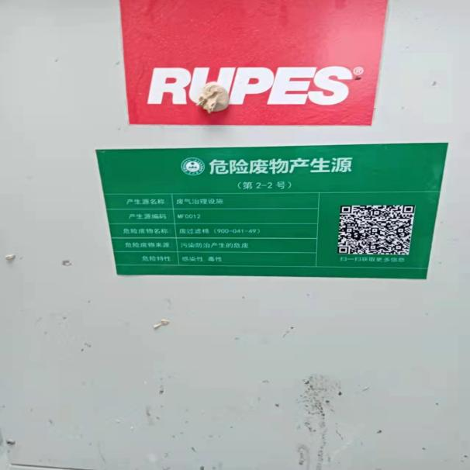 |  | 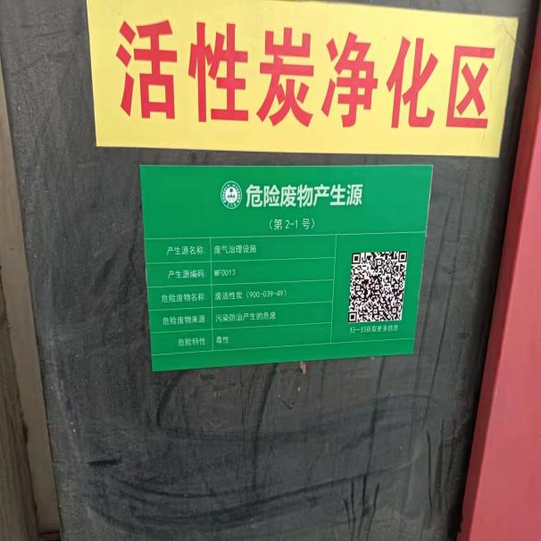
图3-2 危废库及危险废物产生源等图片

5、辐射
本次验收项目不涉及电离、电磁辐射。
二、其他环保设施
1、环保设施投资及“三同时”落实情况
本次验收项目总投资90万元，其中环保投资9万元，环保投资占总投资额的10%。
表3-6 项目环保设施环评设计、实际建设及投资情况表
类别 | 污染源 | 污染物 |  | 治理措施（设施数量、规模、处理能力等） | 实际建设内容 | 处理效果 | 环保投资  （万元） | 完成时间
废气 | 烤 漆 房、打磨 | 颗粒物、  非甲烷总烃 |  | 干磨机除尘设备、焊接烟尘净化器、1 套过滤棉+活性炭吸附装置+15m 高排气筒，风机风量10000m³/h | 1套干磨机除尘设备，1 套过滤棉+活性炭吸附装置+15m 高排气筒，风机风量10000m³/h | 颗粒物、非甲烷总烃达《汽车维修行业大气污染物排放标准》（DB 32/3814—2020） | 7 | 与 建 设 项 目 同 时 设 计、同 时 施 工， 同 时 投 入 运 行
废水 | 生活污水 | COD、SS、  氨氮、TP |  | 化粪池（依托） | 化粪池（依托） | 达到《汽车维修业水污染物排放标准》  （GB26877-2011）中表 2排放浓度限值 | / | 与 建 设 项 目 同 时 设 计、同 时 施 工， 同 时 投 入 运 行
废水 | 洗车废水 | COD、SS、  石油类、  LAS |  | 隔油沉淀池 | / | 达到《汽车维修业水污染物排放标准》  （GB26877-2011）中表 2排放浓度限值 | / | 与 建 设 项 目 同 时 设 计、同 时 施 工， 同 时 投 入 运 行
噪声 | 维修保养设备、风机 | 采取隔声、减震等措施 |  |  | 采取隔声、减震等措施 | 达《工业企业厂界环境噪声排放标准》  （GB12348-2008）2 类标准 | 0.5 | 与 建 设 项 目 同 时 设 计、同 时 施 工， 同 时 投 入 运 行
固废 | / | 危废 | 委托有资质的单位回收处置 |  | 委托有资质的单位处置 | “零” 排放 | 1.5 | 与 建 设 项 目 同 时 设 计、同 时 施 工， 同 时 投 入 运 行
固废 | / | 一般固废 | 生活垃圾环卫部门清运，废旧汽车零部件外售 |  | 生活垃圾环卫部门清运，废旧汽车零部件外售 | “零” 排放 | / | 与 建 设 项 目 同 时 设 计、同 时 施 工， 同 时 投 入 运 行
总计 | / |  |  |  |  |  | 9 | 与 建 设 项 目 同 时 设 计、同 时 施 工， 同 时 投 入 运 行

表四 环评报告表主要结论及审批决定
一、建设项目环境影响报告表主要结论及建议
1、环评结论
本项目符合国家的产业政策，选址合理，项目建成后对周边环境影响较小，当地环境也不对本项目的建设构成制约，污染物排放总量可以在城北污水处理厂总量中平衡。从环保角度来说，本项目的建设是可行的。
2、环评建议
（1）建立健全环保责任制，项目涉及内容只能为本次环评涉及内容，如增加新的项目，或工艺发生变化因及时补充环评或另行申请环评。
（2）企业要严格管理，按照环保要求落实各项环保措施，认真执行“三同时” 制度，从严控制各种污染物，确保有关污染物达标排放，固体废物得到妥善处理。
（3）企业应重视引进和建立先进的环保管理模式，完善管理机制，强化企业职工自身的环保意识。

二、审批部门审批决定
1、落实水污染防治措施。洗车废水经隔油沉淀池预处理，生活污水经化粪池预处理后一并经市政污水管网排入城北污水处理厂集中处理，废水接管标准执行《汽车维修业水污染排放标准》（GB26877-2011）中表2排放浓度限值。
2、落实噪声污染防治措施。各类发声设备选用低噪声型号，合理布局，并采取有效的隔声、减振措施，边界噪声执行《工业企业厂界环境噪声排放标准》（GB12348-2008）2类标准。
3、落实大气污染防治措施。打磨废气经除尘器除尘处理，焊接烟尘经净化处理，喷漆、烤漆工序在密闭喷漆房内进行。有机废气收集后经“过滤棉+活性炭吸附装置”处理，通过专用排气管道从建筑物顶部排放， 排放高度15米。VOCs排放参照执行天津地方标准《工业企业挥发性有机物排放控制标准》(DB12/524-2014)表2“汽车制造汽车制造与维修行业”中“涂装工艺”相关要求及表5“其他行业”相关要求；无组织排放执行《挥发性有机物无组织排放控制标准》(GB37822-2019)；颗粒物排放执行《大气污染物综合排放标准》(GB16297-1996)表2中二级标准及无组织排放标准。
4、落实固体废物处置措施。按规定分类处置各类固体废物，严格执行危险废物各项法律法规和标准规范，以及危险废物申报登记、转移联单等管理制度，规范设置危险废物暂存场所，废电瓶、漆渣、废机油、废机油桶、废机滤芯、废油漆桶、废活性炭、废过滤棉、含油废物等危险废物委托有资质单位处置，严格执行申报转移等危险废物管理各项制度；一般固废分类收集、综合处置；生活垃圾由环卫部门统一清运。
5、按照《江苏省排污口设置及规范化整治管理办法》(苏环控(97)122号)要求，完善排污口设置。
三、需要配套建设的环境保护设施必须与主体工程同时设计、同时施工、同时投产使用。项目竣工后，须按规定对配套建设的环境保护设施进行验收，经验收合格，项目方可投入使用。
三、审批意见及落实情况
表4-1 审批意见及落实情况表
环境影响批复要求 |  | 批复落实情况
1 | 落实水污染防治措施。洗车废水经隔油沉淀池预处理，生活污水经化粪池预处理后一并经市政污水管网排入城北污水处理厂集中处理，废水接管标准执行《汽车维修业水污染排放标准》（GB26877-2011）中表2排放浓度限值。 | 厂区内不进行洗车，故未建设隔油沉淀池。生活污水经化粪池预处理后经市政污水管网排入城北污水处理厂集中处理，废水接管标准满足《汽车维修业水污染排放标准》（GB26877-2011）中表2排放浓度限值。
2 | 落实噪声污染防治措施。各类发声设备选用低噪声型号，合理布局，并采取有效的隔声、减振措施，边界噪声执行《工业企业厂界环境噪声排放标准》(GB12348-2008)2类标准。 | 已落实噪声污染防治措施。各类发声设备选用低噪声型号，合理布局，并采取有效的隔声、减振措施，边界噪声满足《工业企业厂界环境噪声排放标准》(GB12348-2008)2类标准。
3 | 落实大气污染防治措施。打磨废气经除尘器除尘处理，焊接烟尘经净化处理，喷漆、烤漆工序在密闭喷漆房内进行。有机废气收集后经“过滤棉+活性炭吸附装置”处理，通过专用排气管道从建筑物顶部排放， 排放高度15米。VOCs排放参照执行天津地方标准《工业企业挥发性有机物排放控制标准》(DB12/524-2014)表2“汽车制造汽车制造与维修行业”中“涂装工艺”相关要求及表5“其他行业”相关要求；无组织排放执行《挥发性有机物无组织排放控制标准》(GB37822-2019)；颗粒物排放执行《大气污染物综合排放标准》(GB16297-1996)表2中二级标准及无组织排放标准。 | 已落实大气污染防治措施。打磨废气经除尘器除尘处理，焊接烟尘经净化处理，喷漆、烤漆工序在密闭喷漆房内进行。有机废气收集后经“过滤棉+活性炭吸附装置”处理，通过专用排气管道从建筑物顶部排放， 排放高度15米。有组织废气及无组织废气均满足《汽车维修行业大气污染物排放标准》(DB32/3814—2020)。
4 | 落实固体废物处置措施。按规定分类处置各类固体废物，严格执行危险废物各项法律法规和标准规范，以及危险废物申报登记、转移联单等管理制度，规范设置危险废物暂存场所，废电瓶、漆渣、废机油、废机油桶、废机滤芯、废油漆桶、废活性炭、废过滤棉、含油废物等危险废物委托有资质单位处置，严格执行申报转移等危险废物管理各项制度；一般固废分类收集、综合处置；生活垃圾由环卫部门统一清运。 | 已落实固体废物处置措施。已按规定分类处置各类固体废物，已严格执行危险废物各项法律法规和标准规范，以及危险废物申报登记、转移联单等管理制度，规范设置危险废物暂存场所，废电瓶、废机油、废机油桶、废机滤芯、废油漆桶、废活性炭、废过滤棉、含油废物等危险废物委托有资质单位处置，已严格执行申报转移等危险废物管理各项制度；危废处置单位为南京孝武润滑油添加剂经营部，具有相应类别的危险废物经营许可证。一般固废分类收集、综合处置；生活垃圾由环卫部门统一清运。
5 | 按照《江苏省排污口设置及规范化整治管理办法》(苏环控(97)122号)要求，完善排污口设置。 | 已按照《江苏省排污口设置及规范化整治管理办法》(苏环控(97)122号)要求完善排污口设置。

表五 监测质量保证及质量控制
一、验收监测质量保证
本次监测的质量保证严格按照环境监测质量管理技术导则（HJ630-2011）的要求，实施全过程质量控制。
监测人员经过考核并持有合格证书；所有监测仪器经过计量部门检定并在有效期内；现场监测仪器使用前经过校准。
二、监测分析方法及监测仪器
表5-1 分析方法及监测仪器信息表
类别 | 项目名称 | 分析方法 | 方法依据 | 检出限 | 仪器名称/编号
废水 | pH值 | 水质pH值的测定玻璃电极法 | GB /T 6920-1986 | / | 便携式pH计 PHB-4 JSGHEL-YQ-184-1
废水 | COD | 水质 化学需氧量的测定 重铬酸盐法 | HJ 828-2017 | 4 mg/L | 具塞滴定管 50mL JSGHEL-YQ-115-2
废水 | SS | 水质 悬浮物的测定 重量法 | GB/T11901-1989 | 0.4 mg/L | 电子天平 BSA224S JSGHEL-YQ-102
废水 | 氨氮 | 水质 氨氮的测定  纳氏试剂分光光度法 | HJ 535-2009 | 0.025 mg/L | 紫外可见分光光度计 EVOLUTION 201JSGHEL-YQ-39  紫外可见分光光度计 EVOLUTION 201 JSGHEL-YQ-38
废水 | 总磷 | 水质 总磷的测定 钼酸铵分光光度法 | GB 11893-1989 | 0.01 mg/L | 紫外可见分光光度计 EVOLUTION 201JSGHEL-YQ-39  紫外可见分光光度计 EVOLUTION 201 JSGHEL-YQ-38
有组织废气 | 颗粒物 | 固定污染源废气 低浓度颗粒物的测定 重量法 | HJ 836-2017 | 1.0mg/m³ | 电子天平 DV215CD JSGHEL-YQ-84  全自动烟尘（气）测试仪 YQ7000-C JSGHEL-YQ-160-3  大流量烟尘（气）测试仪 YQ7000-D JSGHEL-YQ-210-1
有组织废气 | 非甲烷总烃 | 《固定污染源废气 总烃、甲烷和非甲烷总烃的测定 气相色谱法》 | HJ 38-2017 | 0.07mg/m³ | 气相色谱仪 TRACE 1310 JSGHEL-YQ-30
无组织废气 | 总悬浮颗粒物 | 环境空气 总悬浮颗粒物的测定 重量法（第1号修改单） | GB/T 15432-1995/XG1-2018 | 0.001mg/m³ | 电子天平 BSA224S JSGHEL-YQ-102
无组织废气 | 非甲烷总烃 | 环境空气 总烃、甲烷和非甲烷总烃的测定 直接进样-气相色谱法 | HJ 604-2017 | 0.07mg/m³ | 气相色谱仪 TRACE 1310 JSGHEL-YQ-30
噪声 | 工业企业厂界噪声 | 工业企业厂界环境噪声排放标准 | GB12348-2008 | / | 多功能声级计AWA6228 JSGHEL-YQ-121-3
 |  |  |  |  | 声校准器

三、水质监测分析质量保证和质量控制
样品采集、运输、保存严格按照《水质采样方案设计技术导则》(HJ459-2009)、《水质采样技术导则》（HJ494-2009）、《水质采样样品的保存和管理技术规定》（HJ493-2009）、《地表水和污水监测技术规范》（HJ/T91-2002）和《环境水质监测质量保证手册》的技术要求进行，每批样品分析的同时做空白实验，质控样品或平行双样，质控样品量达到每批分析样品量的10%以上，且质控数据合格。
废水质量控制结果见表5-2。
表5-2 污水总排口废水质量控制结果统计表
类别 | 项目 | 样品数  （个） | 全程序  空白  （个） | 精密度 |  |  |  |  |  |  |  | 准确度
 |  |  |  | 现场平行 |  |  |  | 实验室平行 |  |  |  | 样品加标 |  |  | 有证物质
 |  |  |  | 平行样  （个） | 质控  方式 | 偏差值  （%） | 控制值  （%） | 平行样  （个） | 质控  方式 | 偏差值  （%） | 控制值  （%） | 加标样  （个） | 回收率  （%） | 控制值  （%） | 检测值  （mg/L） | 标准值  （mg/L）
废水 | pH值 | 8 | / | 2 | 允许差  (无量纲) | 0 | ±0.1 | / | / | / | / | / | / | / | / | /
废水 | 化学  需氧量 | 8 | 2 | 2 | 相对  偏差 | 1.3 | 20 | 2 | 相对  偏差 | 0 | 10 | / | / | / | 35.4、35.8 | 34.4±1.6  (BY 400011  B2009094)
废水 | 氨氮 | 8 | 2 | 2 | 相对  偏差 | 0 | 20 | 2 | 相对  偏差 | 0~2.8 | 20 | 2 | 92.0~93.5 | 90~110 | / | /
废水 | 总磷 | 8 | 2 | 2 | 相对  偏差 | 0 | 25 | 2 | 相对  偏差 | 0~5.3 | 10 | 2 | 92.2~93.9 | 90~110 | / | /
废水 | 悬浮物 | 8 | / | / | / | / | / | / | / | / | / | / | / | / | / | /
质控率（%） |  |  | / | 0~25.0 |  |  |  | 0~25.0 |  |  |  | 0~25.0 |  |  | /
四、气体监测分析质量保证和质量控制
废气监测仪器均符合国家有关标准或技术要求，经计量部门检定格并在检定有效期内使用，监测前对使用的仪器均进行浓度和流量校准，按规定对废气测试、采样仪器进行现场捡漏。采样和分析过程严格按照《固定污染源排气中颗粒物的测定与气态污染物采样方法》（GB/T16157-1996）、《固定污染源监测质量保证与质量控制技术规范（试行）》（HJ/T373-2007）、《固定源废气监测技术规范》（HJ/T397-2007）、《大气污染物无组织排放监测技术导则》（HJ/T55-2000）、《大气污染物综合排放标准》（GB16297）中附录C执行，采样和分析进行全过程质量控制。

无组织废气质量控制结果见表5-3，有组织废气质量控制结果见表5-4。
表5-3 无组织废气质量控制结果统计表
类别 | 项目 | 样品数  （个） | 全程序  空白  （个） | 精密度 |  |  |  |  |  |  |  | 准确度
 |  |  |  | 现场平行 |  |  |  | 实验室平行 |  |  |  | 样品加标 |  |  | 有证物质
 |  |  |  | 平行样  （个） | 质控  方式 | 偏差值  （%） | 控制值  （%） | 平行样  （个） | 质控  方式 | 偏差值  （%） | 控制值  （%） | 加标样  （个） | 回收率  （%） | 控制值  （%） | 检测值  （/） | 标准值  （/）
无组织  废气 | 总悬浮颗粒物 | 8 | / | / | / | / | / | / | / | / | / | / | / | / | / | /
无组织  废气 | 非甲烷总烃 | 32 | 2 | / | / | / | / | 4 | 相对  偏差 | 0~9.5 | 20 | / | / | / | / | /
质控率（%） |  |  | / | / |  |  |  | 0~12.5 |  |  |  | / |  |  | /
表5-4 有组织废气质量控制结果统计表
类别 | 项目 | 样品数  （个） | 全程序  空白  （个） | 精密度 |  |  |  |  |  |  |  | 准确度
 |  |  |  | 现场平行 |  |  |  | 实验室平行 |  |  |  | 样品加标 |  |  | 有证物质
 |  |  |  | 平行样  （个） | 质控  方式 | 偏差值  （%） | 控制值  （%） | 平行样  （个） | 质控  方式 | 偏差值  （%） | 控制值  （%） | 加标样  （个） | 回收率  （%） | 控制值  （%） | 检测值  （/） | 标准值  （/）
有组织  废气 | 颗粒物 | 12 | 4 | / | / | / | / | / | / | / | / | / | / | / | / | /
有组织  废气 | 非甲烷总烃 | 36 | 2 | / | / | / | / | 4 | 相对  偏差 | 0~0.88 | 15 | / | / | / | / | /
质控率（%） |  |  | / | / |  |  |  | 0~11.1 |  |  |  | / |  |  | /
五、噪声监测分析质量保证和质量控制
本次验收监测时使用经计量部门检定、并在有效使用期内的声级计；声级计在测试前后用标准发生源进行校准，测量前后仪器的灵敏度相差不大于0.5dB，若大于0.5dB 则测试数据无效。厂界噪声监测依据《工业企业厂界环境噪声排放标准》（GB12348-2008）中相应要求进行。声级计测量前后进行校准且校准合格。
噪声质量控制结果见表5-5。
表5-5 噪声质量控制结果统计表
检测日期 | 时段 | 检测仪器 | 校准仪器 | 标准声源  (dB) | 校准声级(dB)
 |  |  |  |  | 测前校准值 | 测后示值 | 差值
2021年  9月22日 | 昼间 | 多功能声级计 AWA6228  JSGHEL-YQ-21 | 声校准器 AWA6221A  JSGHEL-YQ-20 | 94.0 | 93.8 | 93.8 | 0
2021年  9月22日 | 夜间 | / | / | / | / | / | /
2021年  9月23日 | 昼间 | 多功能声级计 AWA6228  JSGHEL-YQ-21 | 声校准器 AWA6221A  JSGHEL-YQ-20 | 94.0 | 93.8 | 93.8 | 0
2021年  9月23日 | 夜间 | / | / | / | / | / | /
备注 | 测量前后校准声级差值小于0.5dB（A），测量数据有效。

表六 验收监测内容及排放标准
一、验收监测内容：
此次竣工验收监测是对南京通保汽车维修有限公司汽车维修服务项目环保设施的建设、运行和管理进行全面考核，对环保设施的处理效果和排污状况进行现场监测，以检查各种污染防治措施是否达到设计能力和预期效果，并评价其污染物排放是否符合国家标准和总量控制指标。
1、废水监测
废水监测点位、项目和频次见表6-1。
表6-1 废水监测点位、项目和频次一览表
监测位置 | 监测点位 | 污染防治设施 | 监测项目 | 监测频次
污水总排口 | S1 | 化粪池 | pH、悬浮物、化学需氧量、氨氮、总磷 | 4次/天  共2天
2、废气监测
环评中废气污染因子为VOCs和颗粒物，自2021年2月1日起，汽车维修行业废气排放执行《汽车维修行业大气污染物排放标准》(DB32/3814—2020)，故本次废气监测因子为非甲烷总烃和颗粒物。
有组织废气监测点位、项目和频次见表6-2，无组织废气监测点位、项目和频次见表6-3。
表6-2 有组织废气监测点位、项目和频次一览表
监测点位 | 监测点位 | 污染防治设施 | 监测项目 | 监测频次
废气处理装置进口 | Q1 | 活性棉+活性炭吸附 | 非甲烷总烃、颗粒物 | 3次/天  共2天
废气处理装置出口 | Q2 | 活性棉+活性炭吸附 | 非甲烷总烃、颗粒物 | 3次/天  共2天
表6-3 无组织废气监测点位、项目和频次一览表
检测点位 | 点位 | 污染防治设施 | 检测项目 | 排放规律 | 检测频次
喷漆房下风向1m | Q7（喷漆房下风向1m） | / | 颗粒物、非甲烷总烃 | 间歇 | 4次/天，  共2天
3、厂界噪声监测
噪声监测点位、项目和频次见表6-4。
表6-4 噪声监测点位、项目和频次一览表
检测点位 | 点位 | 污染防治设施 | 检测项目 | 检测频次
厂界四周外1米 | Z1-Z4 | 隔声、减震 | 工业企业厂界噪声 | 昼夜各1次、共2天

二、污染物排放标准
1、废水监测标准
本项目无生产废水排放，生活污水接管执行《汽车维修业水污染物排放标准》（GB26877-2011）中表2排放浓度限值。废水排放标准见表6-5。
表6-5 废水排放标准（单位：mg/L，pH无量纲）
序号 | 污染物 | 接管标准 | 接管标准值
1 | pH | 《汽车维修业水污染物排放标准》（GB26877-2011）中表2排放浓度限值 | 6-9
2 | 化学需氧量（COD） | 《汽车维修业水污染物排放标准》（GB26877-2011）中表2排放浓度限值 | 300
3 | 悬浮物（SS） | 《汽车维修业水污染物排放标准》（GB26877-2011）中表2排放浓度限值 | 100
4 | 氨氮 | 《汽车维修业水污染物排放标准》（GB26877-2011）中表2排放浓度限值 | 25
5 | 磷酸盐（以P 计） | 《汽车维修业水污染物排放标准》（GB26877-2011）中表2排放浓度限值 | 3
2、废气排放标准

颗粒物、非甲烷总烃执行《汽车维修行业大气污染物排放标准》（DB 32/3814—2020），详见表6-6。
表6-6 废气排放标准
污染物名称 | 有组织 |  |  | 无组织 |  | 标准来源
污染物名称 | 最高允许排放浓度  （mg/m³） | 最高允许排放速率  （kg/h） | 排放高度  （m） | 排放监控浓度限值  （mg/m³） | 监控点 | 标准来源
颗粒物 | 10 | / | 15 | 1.0（监控点处1小时平均浓度值） | 在厂房外设置监控点 | 《汽车维修行业大气污染物排放标准》  (DB32/3814—2020)
非甲烷总烃 | 20 | / | 15 | 2.0（监控点处1小时平均浓度值）；  8.0（监控点处任意一次浓度值） | 在厂房外设置监控点 | 《汽车维修行业大气污染物排放标准》  (DB32/3814—2020)
3、噪声排放标准
项目厂界噪声执行《工业企业厂界环境噪声排放标准》(GB12348-2008)2类标准，见表6-7。
表6-7 项目营运期噪声排放标准限值
厂界 | 执行标准 | 级别 | 单位 | 昼间 | 夜间
项目厂界 | 《工业企业厂界环境噪声排放标准》(GB12348-2008) | 2类 | dB(A) | 60 | 50

表七 验收监测结果
本次验收监测报告监测数据引用检测报告JSGHEL2021789。
一、验收监测期间生产工况记录及气象参数
2021年9月22-23日对南京通保汽车维修有限公司汽车维修服务项目进行环境保护验收监测。验收监测期间，生产能力达到环评设计能力的96%，各项环保治理设施正常运行，符合“三同时”验收监测要求工况要求。
验收监测期间工况见表7-1。
表7-1 验收监测期间工况一览表
日期 | 产品 | 设计生产能力（量/天） | 实际生产能力（量/天） | 运行负荷（%）
2021年9月22日 | 维修汽车 | 8.3 | 8 | 96
2021年9月23日 | 维修汽车 | 8.3 | 8 | 96
验收监测期间气象参数见表7-2。
表7-2 监测期间气象参数表
日期 | 时间 | 温度  （℃） | 湿度  （%） | 气压  （kPa） | 风速  （m/s） | 风向
2021年  9月22日 | 第一次 | 27.5 | 56.2 | 101.6 | 2.0 | 东南
2021年  9月22日 | 第二次 | 28.0 | 54.1 | 101.6 | 2.1 | 东南
2021年  9月22日 | 第三次 | 31.2 | 53.6 | 101.6 | 2.0 | 东南
2021年  9月22日 | 第四次 | 33.2 | 52.5 | 101.6 | 2.1 | 东南
2021年  9月23日 | 第一次 | 28.2 | 54.2 | 101.7 | 2.1 | 东南
2021年  9月23日 | 第二次 | 31.1 | 52.1 | 101.7 | 2.3 | 东南
2021年  9月23日 | 第三次 | 34.6 | 49.7 | 101.7 | 2.2 | 东南
2021年  9月23日 | 第四次 | 32.4 | 51.5 | 101.7 | 2.2 | 东南
检测仪器 | 便携式气象五参数测定仪 4500 JSGHEL-YQ-116-1
备注 | /

二、验收监测结果
1、废水监测结果与评价
2021年9月22-23日对该项目污水总排口S1进行监测，监测结果表明废水总排口处pH、化学需氧量（COD）、悬浮物（SS）、氨氮、磷酸盐（以P 计）、最大日均浓度值均符合《汽车维修业水污染物排放标准》（GB26877-2011）中表2排放浓度限值要求。
废水监测结果见表7-3。
表7-3 污水预处理站排口废水监测结果
采样  日期 | 检测  点位 | 采样  时间 | 样品  性状 | 检测结果(mg/L)
 |  |  |  | pH值  (无量纲) | 化学需氧量 | 氨氮 | 总磷 | 悬浮物
2021年  9月22日 | S1污水总排口 | 08:08 | 无色、微臭、无浮油 | 6.9 | 39 | ND | 0.10 | 6
2021年  9月22日 | S1污水总排口 | 10:09 | 无色、微臭、无浮油 | 6.9 | 39 | ND | 0.09 | 5
2021年  9月22日 | S1污水总排口 | 12:17 | 无色、微臭、无浮油 | 6.9 | 39 | ND | 0.10 | 5
2021年  9月22日 | S1污水总排口 | 14:20 | 无色、微臭、无浮油 | 6.9 | 38 | ND | 0.11 | 8
2021年  9月23日 | S1污水总排口 | 08:18 | 无色、微臭、无浮油 | 6.9 | 40 | 0.030 | 0.09 | 7
2021年  9月23日 | S1污水总排口 | 10:19 | 无色、微臭、无浮油 | 6.9 | 40 | 0.036 | 0.10 | 7
2021年  9月23日 | S1污水总排口 | 12:27 | 无色、微臭、无浮油 | 6.9 | 39 | 0.035 | 0.11 | 8
2021年  9月23日 | S1污水总排口 | 14:30 | 无色、微臭、无浮油 | 6.9 | 40 | 0.030 | 0.10 | 9
平均值 |  |  |  | 6.9 | 39 | 0.033 | 0.10 | 7
标准值 |  |  |  | 6-9 | 300 | 25 | 3 | 100
达标情况 |  |  |  | 达标 | 达标 | 达标 | 达标 | 达标
2、废气监测结果与评价
2021年9月22-23日对该项目有组织废气进行了监测，监测结果表明有组织废气排口颗粒物、非甲烷总烃满足《汽车维修行业大气污染物排放标准》(DB32/3814—2020)，无组织颗粒物、非甲烷总烃满足《汽车维修行业大气污染物排放标准》(DB32/3814—2020)。有组织废气监测结果详见表7-4，无组织非甲烷总烃、总悬浮颗粒物监测结果详见表7-5。
表7-4 有组织废气监测结果
点位 | 日期 | 检测项目 | 第一次 | 第二次 | 第三次 | 平均值  （评价值） | 标准值 | 评价
Q1废气处理装置进口 | 2021.9.22 | 颗粒物实测浓度(mg/m³) | 0.6 | ND | ND | 0.6 | / | /
Q1废气处理装置进口 | 2021.9.22 | 颗粒物排放速率(kg/h) | 4.54×10⁻³ | <4.49×10⁻³ | <4.51×10⁻³ | 4.54×10⁻³ | / | /
Q1废气处理装置进口 | 2021.9.22 | 非甲烷总烃实测浓度(mg/m³) | 1.47 | 1.85 | 2.10 | 1.81 | / | /
Q1废气处理装置进口 | 2021.9.22 | 非甲烷总烃排放速率(kg/h) | 1.11×10⁻² | 1.39×10⁻² | 1.58×10⁻² | 1.36×10⁻² | / | /
Q1废气处理装置进口 | 2021.9.23 | 颗粒物实测浓度(mg/m³) | 0.8 | 0.7 | 0.7 | 0.7 | / | /
Q1废气处理装置进口 | 2021.9.23 | 颗粒物排放速率(kg/h) | 5.95×10⁻³ | 5.24×10⁻³ | 5.22×10⁻³ | 5.47×10⁻³ | / | /
Q1废气处理装置进口 | 2021.9.23 | 非甲烷总烃实测浓度(mg/m³) | 0.74 | 0.76 | 0.76 | 0.75 | / | /
Q1废气处理装置进口 | 2021.9.23 | 非甲烷总烃排放速率(kg/h) | 5.50×10⁻³ | 5.66×10⁻³ | 5.67×10⁻³ | 5.61×10⁻³ | / | /
Q2废气处理装置出口 | 2021.9.22 | 颗粒物实测浓度(mg/m³) | ND | ND | ND | ND | 10 | 达标
Q2废气处理装置出口 | 2021.9.22 | 颗粒物排放速率(kg/h) | <4.10×10⁻³ | <4.09×10⁻³ | <4.15×10⁻³ | <4.11×10⁻³ | / | 达标
Q2废气处理装置出口 | 2021.9.22 | 非甲烷总烃实测浓度(mg/m³) | 0.80 | 0.93 | 0.94 | 0.89 | 20 | 达标
Q2废气处理装置出口 | 2021.9.22 | 非甲烷总烃排放速率(kg/h) | 5.47×10⁻³ | 6.32×10⁻³ | 6.48×10⁻³ | 6.11×10⁻³ | / | 达标
Q2废气处理装置出口 | 2021.9.23 | 颗粒物实测浓度(mg/m³) | ND | ND | ND | ND | 10 | 达标
Q2废气处理装置出口 | 2021.9.23 | 颗粒物排放速率(kg/h) | <4.05×10⁻³ | <4.10×10⁻³ | <4.10×10⁻³ | 4.08×10⁻³ | / | 达标
Q2废气处理装置出口 | 2021.9.23 | 非甲烷总烃实测浓度(mg/m³) | 0.30 | 0.48 | 0.36 | 1.5 | 20 | 达标
Q2废气处理装置出口 | 2021.9.23 | 非甲烷总烃排放速率(kg/h) | 2.03×10⁻³ | 3.28×10⁻³ | 2.48×10⁻³ | 2.60×10⁻³ | / | 达标
表7-5 无组织非甲烷总烃、总悬浮颗粒物监测结果
采样日期 | 检测  项目 | 检测  频次 | 检测结果（mg/m³）  喷漆房外Q7 | 评价值（平均值）（mg/m³） | 标准值（mg/m³） | 达标情况
2021年9月22日 | 总悬浮颗粒物 | 第一次 | 0.050 | 0.059 | 1.0 | 达标
2021年9月22日 | 总悬浮颗粒物 | 第二次 | 0.050 | 0.059 | 1.0 | 达标
2021年9月22日 | 总悬浮颗粒物 | 第三次 | 0.067 | 0.059 | 1.0 | 达标
2021年9月22日 | 总悬浮颗粒物 | 第四次 | 0.067 | 0.059 | 1.0 | 达标
2021年9月22日 | 非甲烷总烃 | 第一次 | 0.49 | 0.54 | 2.0 | 达标
2021年9月22日 | 非甲烷总烃 | 第二次 | 0.50 | 0.54 | 2.0 | 达标
2021年9月22日 | 非甲烷总烃 | 第三次 | 0.70 | 0.54 | 2.0 | 达标
2021年9月22日 | 非甲烷总烃 | 第四次 | 0.46 | 0.54 | 2.0 | 达标
2021年  9月23日 | 总悬浮颗粒物 | 第一次 | 0.050 | 0.054 | 1.0 | 达标
2021年  9月23日 | 总悬浮颗粒物 | 第二次 | 0.050 | 0.054 | 1.0 | 达标
2021年  9月23日 | 总悬浮颗粒物 | 第三次 | 0.050 | 0.054 | 1.0 | 达标
2021年  9月23日 | 总悬浮颗粒物 | 第四次 | 0.067 | 0.054 | 1.0 | 达标
2021年  9月23日 | 非甲烷总烃 | 第一次 | 0.33 | 0.25 | 2.0 | 达标
2021年  9月23日 | 非甲烷总烃 | 第二次 | 0.18 | 0.25 | 2.0 | 达标
2021年  9月23日 | 非甲烷总烃 | 第三次 | 0.22 | 0.25 | 2.0 | 达标
2021年  9月23日 | 非甲烷总烃 | 第四次 | 0.26 | 0.25 | 2.0 | 达标
3、噪声监测结果与评价
2021年9月22-23日期间，运营正常，各减噪设备及防护设施运行正常。本项目验收监测期间，项目厂界昼间噪声排放符合《工业企业厂界环境噪声标准》（GB 12348-2008）2类标准。
表7-6 噪声监测结果（单位：dB(A)）
检测  日期 | 检测  点号 | 检测  点位 | 昼间 |  |  | 夜间
检测  日期 | 检测  点号 | 检测  点位 | 检测值 | 标准值 | 达标情况 | 检测值 | 标准值 | 达标情况
2021年  9月22日 | Z1 | 北厂界外1米 | 56.1 | 60 | 达标 | 43.6 | 50 | 达标
2021年  9月22日 | Z2 | 东厂界外1米 | 55.4 | 60 | 达标 | 42.3 | 50 | 达标
2021年  9月22日 | Z3 | 南厂界外1米 | 52.3 | 60 | 达标 | 43.1 | 50 | 达标
2021年  9月22日 | Z4 | 西厂界外1米 | 57.8 | 60 | 达标 | 45.4 | 50 | 达标
2021年  9月23日 | Z1 | 北厂界外1米 | 54.9 | 60 | 达标 | 43.7 | 50 | 达标
2021年  9月23日 | Z2 | 东厂界外1米 | 56.2 | 60 | 达标 | 44.5 | 50 | 达标
2021年  9月23日 | Z3 | 南厂界外1米 | 53.4 | 60 | 达标 | 44.1 | 50 | 达标
2021年  9月23日 | Z4 | 西厂界外1米 | 56.2 | 60 | 达标 | 46.3 | 50 | 达标
4、污染物排放总量核算
废水排入公用污水管网，并非为本项目单独使用，废水监测数据不具有代表性，故本次验收不对水污染物总量进行核算。
废气收集后经过1套过滤棉+活性炭装置处理后通过15m高排气筒排放，废气排放速率取2021年9月22日和2021年9月23日实测废气平均值进行计算，废气总量核算见表7-7。
表7-7 总量核定表
类别 | 污染物名称 | 实测平均排放速率（kg/h） | 年排放时间（h） | 排放量（t/a） | 环评批复总量（t/a） | 达标情况
有组织废气 | 非甲烷总烃 | 4.35×10⁻³ | 325 | 0.0014 | 0.0014 | 满足总量要求
有组织废气 | 颗粒物 | 3.5×10⁻³ | 325 | 0.0011 | 0.01 | 满足总量要求
综上，废气排放总量满足总量控制要求。
5、废气治理设施处理效率核算
表7-8 废气治理设施处理效率核定表
污染治理设施名称 | 污染物名称 | 环评处理效率（%） | 废气平均产生速率（kg/h） | 废气平均排放速率（kg/h） | 废气处理设施实际处理效率（%）
活性炭+活性棉吸附装置 | 非甲烷总烃 | 90% | 9.6×10⁻³ | 4.36×10⁻³ | 54.6%
活性炭+活性棉吸附装置 | 颗粒物 | 90% | 5×10⁻³ | ND | /

三、环保检查结果
序号  检查  内容 | “三同时”执行情况： | 该项目已按国家有关建设项目环境管理法规要求，进行了环境影响评价，主要污染防治设施与主体工程同时设计、同时施工、同时投入使用，基本执行了“三同时”制度。
1 | 污染处理设施建设管理及运行情况： | 本项目依托现有“雨污分流”系统。
2 | 排污口规范化、污染源在线监测仪的安装、测试情况检查： | 本项目依托园区现有排口。
3 | 环保管理制度及人员责任分工： | 设有专人负责管理
4 | 试运行期扰民情况： | 无。
5 | 其它（根据行业特点，开展清洁生产情况，生态保护措施等特殊内容）： | 无。
6 | 存在的问题及整改要求： | 无。

表八 验收监测结论
一、验收监测结论
1、废水
项目产生的废水为生活污水。生活污水经化粪池预处理后，排入厂区污水排水系统，最终排入城北污水处理厂。
2021年9月22-23日对该项目废水总排口S1进行监测，监测结果表明废水总排口S1中pH、化学需氧量、悬浮物、氨氮、总磷符合《汽车维修业水污染物排放标准》（GB26877-2011）中表2排放浓度限值要求。
2、废气
本项目营运过程中产生的废气主要为打磨粉尘和烤漆房产生的废气。打磨粉尘通过干磨机自带的除尘设备除尘后无组织排放。烤漆房产生的污染物为非甲烷总烃和颗粒物，烤漆房废气收集后经过滤棉+活性炭吸附处理之后通过一根15m高的排气筒（P1）引至楼顶高空排放。
2021年9月22-23日对该项目有组织废气进行了监测，监测结果表明有组织废气和无组织废气中非甲烷总烃和颗粒物均满足《汽车维修行业大气污染物排放标准》（DB 32/3814—2020）。
3、噪声
本项目生产设备噪声采用了减振、隔音等措施，并经距离衰减后，对周围环境影响较小。
2021年9月22-23日期间，运营正常，各减噪设备及防护设施运行正常。本项目验收监测期间，项目厂界昼间噪声排放符合《工业企业厂界环境噪声标准》（GB 12348-2008）2类标准。
4、固体废弃物
建设项目固体废物主要为废机油、含油废物、废机油桶、废滤芯、废铅酸电池、废镉镍电池、废油漆桶、废活性炭、废过滤棉、废汽车尾气净化催化剂、废防冻液和生活垃圾以及废旧汽车零部件，其中生活垃圾和废旧汽车零部件为一般固废，其余为危险固废。生活垃圾委托环卫部门清运，废旧汽车零部件收集后外售处理，危险废物委托有资质单位处置。
因此，本项目各类固体废物均得到合理有效处置，不直接排向外环境。
综上所述该项目已按国家有关建设项目环境管理法律法规要求，进行了环境影响评价等手续，较好的执行了“三同时”制度，并建立了比较完善的环境管理和职责分明的环境管理制度。验收监测期间，各类环保治理设施运行正常。项目所测得各类污染物均达标排放。建议通过“三同时”竣工环境保护验收。

二、整改要求
1、按照苏环办[2019]327号文有关要求对危废库进一步进行规范化设置。
2、加强污染防治设施的运行管理，确保污染物长期稳定达标排放。

项目工程竣工环境保护“三同时”验收登记表
填表单位(盖章)：江苏国恒检测有限公司 填表人(签字): 项目经办人(签字)：
建设  项目 | 项目名称 | 南京通保汽车维修有限公司汽车维修服务项目 |  |  |  |  |  | 项目代码 |  | / | 建设地点 | 南京市玄武区玄武湖街道东方城 68 号
建设  项目 | 行业类别(分类管理名录) | 126 汽车、摩托车维修场所 |  |  |  |  |  | 建设性质 |  | 新建 | 项目厂区中心经度/纬度 | 经度：118.83515° 纬度：32.08849°
建设  项目 | 设计生产能力 | 主要从事汽车维修服务，年维修汽车约 3000 台，年洗车数量约 2000 台。 |  |  |  |  |  | 实际生产能力 |  | 主要从事汽车维修服务，年维修汽车约 3000 台，不进行洗车。 | 环评单位 | 南京博睿环保科技有限公司
建设  项目 | 环评文件审批机关 | 南京市生态环境局 |  |  |  |  |  | 审批文号 |  | 宁环表复[2020]0207号 | 环评文件类型 | 报告表
建设  项目 | 开工日期 | 2020年5月15日 |  |  |  |  |  | 竣工日期 |  | 2021年3月1日 | 排污许可证申领时间 | /
建设  项目 | 环保设施设计单位 | / |  |  |  |  |  | 环保设施施工单位 |  | / | 本工程排污许可证编号 | /
建设  项目 | 验收单位 | 江苏国恒检测有限公司 |  |  |  |  |  | 环保设施监测单位 |  | 江苏国恒检测有限公司 | 验收监测时工况 | 满足验收条件
建设  项目 | 投资总概算(万元) | 100 |  |  |  |  |  | 环保投资总概算(万元) |  | 10 | 所占比例(%) | 10
建设  项目 | 实际总投资(万元) | 90 |  |  |  |  |  | 实际环保投资(万元) |  | 9 | 所占比例(%) | 9
建设  项目 | 废水治理(万元) | / | 废气治理(万元) |  | / | 噪声治理(万元) | / | 固体废物治理(万元) |  | / | 绿化及生态(万元) | / | 其他(万元) | /
建设  项目 | 新增废水处理设施能力 |  | / |  |  |  |  | 新增废气处理设施能力 |  | / | 年平均工作时 | /
运营单位 |  | 南京通保汽车维修有限公司 |  |  |  |  | 运营单位统一社会信用代码（或组织机构代码） |  |  | 913201026606772874 | 验收时间 | 2021年10月
污染物排放达标与总量控制  (工业建设项目详填) | 污染物 | 原有排放量  (1) | 本期工程实际排放浓度(2) | 本期工程允许排放浓度  (3) |  | 本期工程产生量  (4) | 本期工程自身削减量(5) | 本期工程实际排放量  (6) | 本期工程核定排放量  (7) | 本期工程  “以新带老”削减量  (8) | 全厂实际排放总量  (9) | 全厂核定排放总量  (10) | 区域平衡替代削减量  (11) | 排放增减量  (12)
污染物排放达标与总量控制  (工业建设项目详填) | 废水 | / | / | / |  | 0.012 | / | 0.012 | / | / | 0.012 | / | / | 0.012
污染物排放达标与总量控制  (工业建设项目详填) | 化学需氧量 | / | / | / |  | 0.042 | / | 0.006 | / | / | 0.006 | / | / | 0.006
污染物排放达标与总量控制  (工业建设项目详填) | 氨氮 | / | / | / |  | 0.004 | / | 0.0006 | / | / | 0.0006 | / | / | 0.0006
污染物排放达标与总量控制  (工业建设项目详填) | 石油类 | / | / | / |  | / | / | / | / | / | / | / | / | /
污染物排放达标与总量控制  (工业建设项目详填) | 废气 | / | / | / |  | / | / | / | / | / | / | / | / | /
污染物排放达标与总量控制  (工业建设项目详填) | VOCs | / | / | / |  | 0.0137 | 0.0123 | 0.0014 | / | / | 0.0014 | / | / | 0.0014
污染物排放达标与总量控制  (工业建设项目详填) | 二氧化硫 | / | / | / |  | / | / | / | / | / | / | / | / | /
污染物排放达标与总量控制  (工业建设项目详填) | 烟尘 | / | / | / |  | / | / | / | / | / | / | / | / | /
污染物排放达标与总量控制  (工业建设项目详填) | 工业粉尘 | / | / | / |  | 0.0998 | 0.928 | 0.007 | / | / | 0.0011 | / | / | 0.0011
污染物排放达标与总量控制  (工业建设项目详填) | 氮氧化物 | / | / | / |  | / | / | / | / | / | / | / | / | /
污染物排放达标与总量控制  (工业建设项目详填) | 工业固体废物 | / | / | / |  | / | / | / | / | / | / | / | / | /
污染物排放达标与总量控制  (工业建设项目详填) | 其他特征污染物 | / | / | / |  | / | / | / | / | / | / | / | / | /
注：1、排放增减量：（+）表示增加，（-）表示减少。2、（12）=（6）-（8）-（11），（9）=（4）-（5）-（8）-（11）+（1）。 3、计量单位：废水排放量——万吨／年；废气排放量——万标立方米／年；工业固体废物排放量——万吨／年；水污染物排放浓度——毫克／升；大气污染物排放浓度——毫克／立方米；水污染物排放量——吨／年；大气污染物排放量——吨／年。

